ВЗАИМОДЕЙСТВИЕ С ДЕТЬМИ С ПСИХИЧЕСКИМИ РАССТРОЙСТВАМИ НА КОНКУРСАХ И АБИЛИМПИКСЕ

Педагог-психолог Корсакова Елена Викторовна

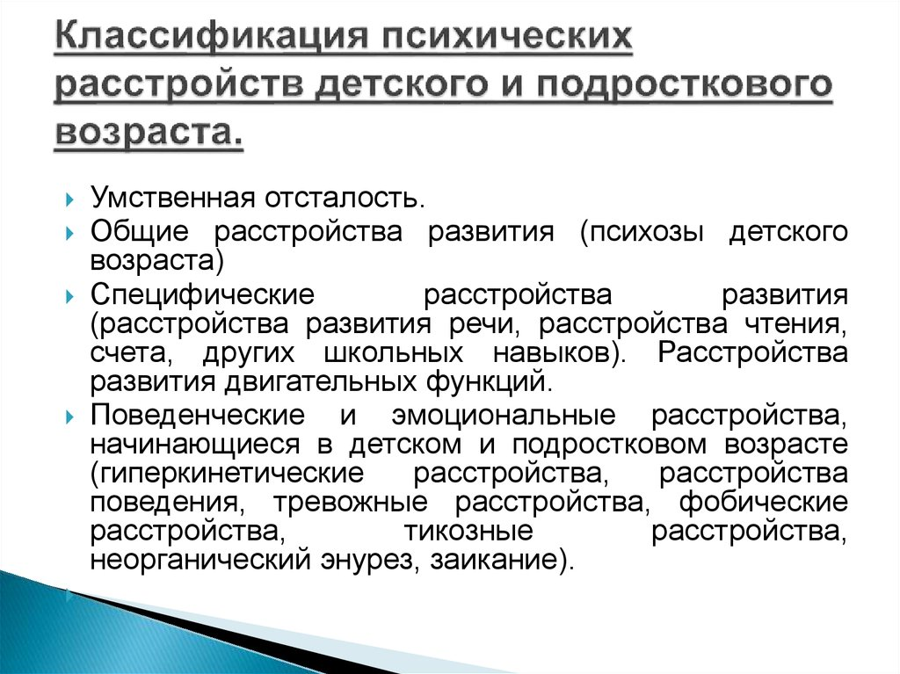

|  |  |  |  |
| --- | --- | --- | --- |
| **Психическое расстройство** | **характеристика** | **Какие реакции может проявить** | **Как взаимодействовать** |
| Общие расстройства развития :  Психозы детского возраста | Возрастные кризисы: от 3 до 4 лет, с 5 до 7, с 12 до 18 лет  характерны: 1. Задержка развития навыков и интеллекта. Но бывают болезни, например, аутизм, во время которых ребенок имеет яркие и продвинутые способности в какой-то сфере деятельности.  2. Проблемы с социальной приспособленностью.  3. Нарушение межличностных отношений. 4. Возвышенное и особенное отношение к невоодушевленным предметам.  5. Поддержка однообразия, не восприятие изменений в жизни.  В 7 лет  неустойчивость в психике, появляются: нарушение аппетита, лишние страхи, снижается работоспособность, быстрое переутомление. В 12 лет:  • резкие перепады настроения;  • меланхолия, тревога;  •агрессивность, конфликтность; • негативизм, противоречивость;  • сочетание не сочетаемого: раздражительности с острой застенчивостью, чувствительности с черствостью, желания полной независимости с желанием быть всегда рядом с мамой; • шизоидность; • отказ от принятых правил;  • склонность к философии и крайним позициям;  • непереносимость опеки. | Более болезненные признаки  проявляются в: • попытках суицида или само повреждения;  • беспричинном страхе, который сопровождается сердцебиением и быстрым дыханием;  • желании навредить кому-то, жестокости по отношении к окружающим; • повышенном чувстве тревоги,  • неспособности к усидчивости;  • постоянных перепадах настроения;  • плохом поведении | 1. Обращайтесь всегда спокойно и доброжелательноПроявите понимание и сохраняйте спокойствие. 2. Говорите максимально просто и медленно, чтобы человек успел «обработать» ту информацию, которую вы хотите до него донести. 3. Не раздражайте и не провоцируйте на гнев больного человека. 4. Если больной громко кричит в общественном месте, нарушает нормы поведения – не пугайтесь, и постарайтесь спокойно и убедительно напомнить человеку о том, что этого делать не нужно. 5. Если у человека бред или галлюцинации -лучше не давать повод для новых фантазий. 6. Признайте реальность в которой живет больной и научитесь уважать его мнение. 7. Относитесь к нему как к человеку, который говорит на ином языке, но не как к неполноценному! 8. говорите с ними уверенным, спокойным тоном. Такой голос помогает им быстро избавиться от многих иррациональных чувств. 9. Следите за тем, чтобы вокруг него не скапливалось большое количество людей. Человек может ощущать себя загнанным в ловушку и начать паниковать, или же проявлять агрессию. 10. Если вы видите, что человек встревожен, лучше избегайте физического контакта (если уверены в том, что это будет ему неприятно), и не подходите слишком близко. 11. Если вы видите пусть даже небольшие изменения состояния больного в лучшую сторону – обязательно отмечайте это и хвалите.   12.Если же вы чем-то недовольны – говорите об этом. Но говорите доброжелательным тоном. |
| аутизм | Дети находятся в состоянии постоянного «экстремального» одиночества, не способны установить эмоциональный контакт с окружающими, социально и коммуникативно не развиты.Не смотрят в глаза, их взгляд блуждает. Отсутствует выразительная мимика, речь не имеет интонации. Ребенку тяжело выразить эмоциональное состояние и понять эмоции другого человека.  У детей с аутизмом проявляется стереотипное поведение, им сложно менять обстановку, жизненные условия, к которым привыкли. Малейшие изменения вызывают панический страх и сопротивление. склонны совершать однообразные речевые и двигательные действия: трясут руками, подпрыгивают, повторяют слова и звуки. В любой деятельности ребенок с аутизмом предпочитает однообразие: привязывается и совершает однообразные манипуляции определенными предметами, выбирает одну и ту же игру, тему разговора, рисования. | -Ступор  -Отказ от деятельности  -применение аутостимуляции  -распад деятельности | +Рядом необходимо нахождение значимого близкого человека,  Набор для изготовления чего-либо на конкурсе должен быть знаком ребенку или быть таким же, на котором шло обучение |
| Поведенческие и эмоциональные расстройства:  гиперкинетические | **Гиперкинетические**  1. Раннее начало.  2. Сочетание гиперактивного, мало модулируемого поведения с выраженной невнимательностью и недостаточной усидчивостью при выполнении заданий.  3. Независимые от ситуации и стабильные во времени поведенческие характеристики. | Импульсивность, невнимательность, двигательная буря | -следить за сбалансированный питанием ребенка, в котором не будет продуктов, повышающих возбудимость;  -организовать досуг ребенка так, чтобы вся избыточная энергия выходила наружу (активные игры, занятия спортом, продолжительные прогулки);  -стараться организовать режим дня ребенка, чтобы он знал, что его ждет;  -разговаривать, просить о чем-то нужно спокойным голосом и в понятной для ребенка форме;  -исправлять и критиковать только при необходимости и в мягкой форме, подкрепляя беседу положительными моментами;  -при занятиях, требующих усидчивости и сосредоточения, давать ребенку достаточное время отдыха, не позволяя ему переутомляться;  -составлять с ребенком инструкции по выполнению различных дел для развития самоорганизации;  -хвалить его даже за небольшие достижения.  ПРОФИЛАКТИКА  следить за:  -педагогическим контролем;  -поддержанием комфортной психологической атмосферы в семье;школе  -соблюдением режима дня;  -качеством сна. |
| **Расстройства поведения**  психические нарушения у детей и подростков, при котором они постоянно нарушают общественные нормы и правила. **Основные черты** этого расстройства: агрессивное поведение по отношению к другим людям, животным или вещам, обман, воровство или другие серьёзные нарушения правил . В отличие от обычного непослушания, связанного с возрастными особенностями, симптомы расстройства поведения длятся от 6 месяцев и дольше. | -Брутальность поведения ко всем людям,  -нарушение норм социального поведения, агрессивность  -непокорность и непослушание /с 9 лет/,игнорирование /без агрессии/  -патохарактерологические реакции /грубость, агресиия, вызывающе-оппозиционное поведение | Соблюдение вышеописанных правил и стратегий поведения |
| **Тревожные расстройства**  Ключевым признаком является избегание. это проявляется избеганием определенных ситуаций, мест или раздражителей, однако нередко может приобретать менее явные формы, такие как нерешительность, неуверенность, замкнутость или ритуальные действия., главное отличие между расстройствами заключается в том, что послужило пусковым механизмом (триггером) такого избегания. Избегание, как правило, сопровождается аффективными проявлениями в виде боязливости, дистресса или застенчивости. Некоторые дети, особенно младшего возраста, могут испытывать трудности с вербализацией этих эмоций. Тревожность связана с ожиданием того, что должно произойти некое опасное или негативное событие – другими словами, с ожиданием угрозы | Обострение страхов и тревог | +Приемы помощи при тревогах |
| **Фобические расстройства**   внезапный интенсивный страх, устойчиво возникающий в связи с определенными объектами, действиями или ситуациями. диагноз «фобическое расстройство» устанавливается когда страх ограничивает больного и негативно влияет на различные стороны его жизни: личные отношения, социальную активность, профессиональную реализацию. | -Уход в себя  -Отказ от деятельности  интенсивный острый страх при столкновении с объектом фобии, избегание, тревога ожидания | +Знание приемов экстренной помощи при фобических состояниях |
| **Тикозные расстройства**  непроизвольные, неожиданные, повторяющиеся, рекуррентные, неритмические, стереотипные моторные движения или вокализация  Главным признаком разграничения тиков от других двигательных расстройств является внезапный, быстрый, преходящий и ограниченный характер движений при отсутствии неврологического расстройства. Характерна повторяемость движений и исчезновение их во время сна, легкость, с которой они добровольно могут быть вызваны или подавлены. | обострение | Игнорирование тиков, противофобическая первая помощь |
| **Неорганический энурез** | - обострение |  |
| **заикание** | - обострение заикания |  |